Základní škola a mateřská škola Toužim, p. o.
vás srdečně zve na
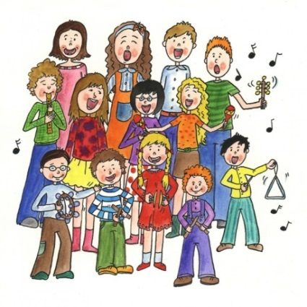
SLAVNOSTNÍ UKONČENÍ ŠKOLNÍHO ROKU 2021/22
s pěveckým vystoupením našich žáků
dne 24. června 2022
od 10.00 hod.
restaurace U Vladaře, nám. Jiřího z Poděbrad, Toužim

Těšíme se na vás!

